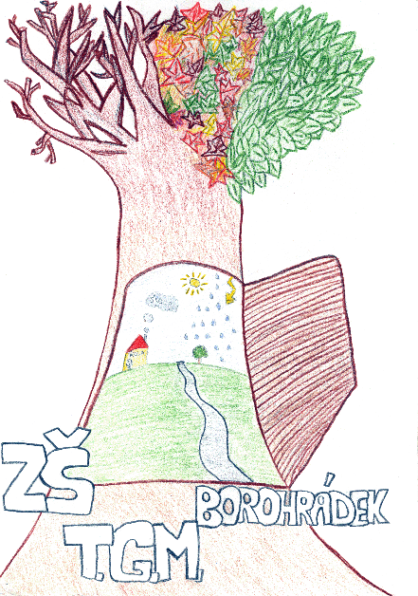
Základní škola T. G. Masaryka Borohrádek, příspěvková organizace

T. G. Masaryka 396, 517 24 Borohrádek
IČO: 70888353
Kontakt: 494 381 621, 731 500 498
zs.borohradek@tiscali.cz

Žádost o uvolnění z vyučování

Jméno a příjmení žáka: …………………………………………………………………………..

Třída: ……………………………… Datum narození: …………………………………………

Trvalé bydliště: …………………………………………………………………………………..

Termín uvolnění: ………………………………………………………………………………..

Zdůvodnění žádosti: ……………………………………………………………………………..

Důležité upozornění: Zákonný zástupce žáka ručí za doplnění učiva probraného během
nepřítomnosti svého dítěte ve škole.

Datum: ……………………………..

Jméno a příjmení zákonného zástupce: …………………………………………………………

Podpis zákonného zástupce: ……………………………………………….

Vyjádření třídního učitele: souhlasím - nesouhlasím

Datum: ……………………………… Podpis třídního učitele: ………………………………

Vyjádření ředitelky školy: souhlasím - nesouhlasím

Datum: ……………………………… Podpis ředitelky školy: ………………………………..

